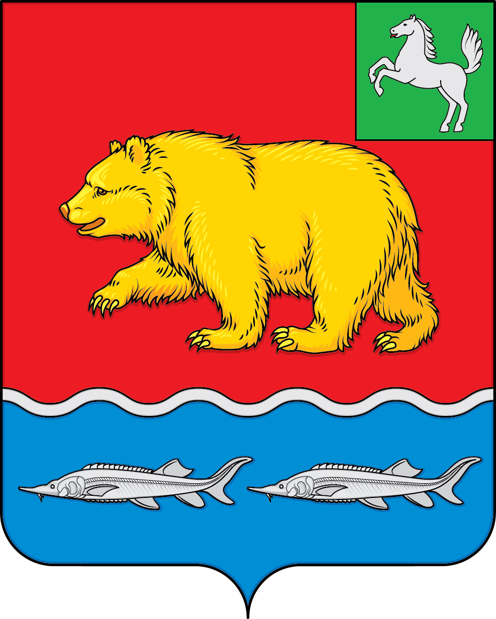

ВЕСТНИК
МОЛЧАНОВСКОГО РАЙОНА

официальное издание

№ 206 (316) май 2025

07 мая 2025 г.

Сообщение о возможном установлении публичного сервитута №1
1. Наименование уполномоченного органа, которым рассматривается ходатайство об установлении публичного сервитута: муниципальное казенное учреждение Администрация Молчановского района Томской области».
2. Наименование лица, обратившегося с ходатайством об установлении публичного сервитута: Общество с ограниченной ответственностью «Газпром газораспределение Сибирь».
3. Цель: эксплуатация линейных объектов системы газоснабжения, их неотъемлемых технологических частей, являющихся объектами местного значения муниципального района, необходимых для организации газоснабжения населения. Сооружение, кадастровый номер 70:10:0101004:1228, наименование: «Газопроводы - вводы к жилым домам, расположенным по адресу: с. Молчаново, ул. 50 лет Октября», расположенный по адресу: Российская Федерация, Томская область, Молчановский муниципальный район, Молчановское сельское поселение, с. Молчаново, ул. 50 лет Октября.
4. Адрес (или иное описание местоположения), а также кадастровые номера земельных участков, в отношении которых испрашивается публичный сервитут:
№ п\п | Кадастровый номер земельного участка | Адрес (местоположение)
1. | 70:10:0101004:848 | Российская Федерация, Томская область, Молчановский район, с. Молчаново, ул. Рабочая, ул. Новая, ул. 50 лет Октября, ул. Нагорная, ул. Ягодная, пер. Нагорный, ул. Промышленная
5. Ознакомиться с поступившим ходатайством об установлении публичного сервитута и прилагаемым к нему описанием местоположения границ публичного сервитута, а также подать заявления об учете прав на указанные земельные участки (в случае, если права на них не зарегистрированы в Едином государственном реестре недвижимости) можно по адресу: Томская область, с. Молчаново, ул. Димитрова, д. 25, каб. 14 тел. 8 (38256) 23231, с 9 до 17 часов (перерыв с 13-00 до 14-00). Заявления об учете прав на земельные участки принимаются в течение 15 дней со дня официального опубликования настоящего сообщения.
6. Сообщение о возможном установлении публичного сервитута в отношении земельных участков, расположенных на территории Молчановского района Томской области размещено на официальном сайте администрации Молчановского района в информационно-телекоммуникационной сети «Интернет» (https://molchanovo.gosuslugi.ru/).
7. Правообладатели земельных участков, подавшие заявления по истечении указанного в пункте 5 срока, несут риски невозможности обеспечения их прав в связи с отсутствием информации о таких лицах и их правах на земельные участки.

Сообщение о возможном установлении публичного сервитута №2

1. Наименование уполномоченного органа, которым рассматривается ходатайство об установлении публичного сервитута: муниципальное казенное учреждение Администрация Молчановского района Томской области».
2. Наименование лица, обратившегося с ходатайством об установлении публичного сервитута: Общество с ограниченной ответственностью «Газпром газораспределение Сибирь».
3. Цель: эксплуатация линейных объектов системы газоснабжения, их неотъемлемых технологических частей, являющихся объектами местного значения муниципального района, необходимых для организации газоснабжения населения. Сооружение, кадастровый номер 70:10:0101001:3308, наименование: «Распределительный газопровод до жилых домов, расположенных по адресу: с. Молчаново, ул. Валикова», расположенный по адресу: Томская область, м.р-н Молчановский, с.п. Молчановское, с. Молчаново, ул. Валикова.
4. Адрес (или иное описание местоположения), а также кадастровые номера земельных участков, в отношении которых испрашивается публичный сервитут:
№ п\п | Кадастровый номер земельного участка | Адрес (местоположение)
1. | 70:10:0000000:386 | Российская Федерация, Томская область, Молчановский муниципальный район, Молчановское сельское поселение, с. Молчаново, дорога от перекрестка - въезд в Молчаново далее по ул. Валикова и ул. Димитрова от кольца Автовокзала до пересечения с ул. Советской
2 | 70:10:0000000:389 | Российская Федерация, Томская область, Молчановский муниципальный район, Молчановское сельское поселение, село Молчаново, от водонапорной башни по пер. Радужный, 2а до водонапорной колонки по ул. Западная, 13
5. Ознакомиться с поступившим ходатайством об установлении публичного сервитута и прилагаемым к нему описанием местоположения границ публичного сервитута, а также подать заявления об учете прав на указанные земельные участки (в случае, если права на них не зарегистрированы в Едином государственном реестре недвижимости) можно по адресу: Томская область, с. Молчаново, ул. Димитрова, д. 25, каб. 14 тел. 8 (38256) 23231, с 9 до 17 часов (перерыв с 13-00 до 14-00). Заявления об учете прав на земельные участки принимаются в течение 15 дней со дня официального опубликования настоящего сообщения.
6. Сообщение о возможном установлении публичного сервитута в отношении земельных участков, расположенных на территории Молчановского района Томской области размещено на официальном сайте администрации Молчановского района в информационно-телекоммуникационной сети «Интернет» (https://molchanovo.gosuslugi.ru/).
7. Правообладатели земельных участков, подавшие заявления по истечении указанного в пункте 5 срока, несут риски невозможности обеспечения их прав в связи с отсутствием информации о таких лицах и их правах на земельные участки.

Сообщение о возможном установлении публичного сервитута №3
1. Наименование уполномоченного органа, которым рассматривается ходатайство об установлении публичного сервитута: муниципальное казенное учреждение Администрация Молчановского района Томской области».
2. Наименование лица, обратившегося с ходатайством об установлении публичного сервитута: Общество с ограниченной ответственностью «Газпром газораспределение Сибирь».
3. Цель: эксплуатация линейных объектов системы газоснабжения, их неотъемлемых технологических частей, являющихся объектами местного значения муниципального района, необходимых для организации газоснабжения населения. Сооружение, кадастровый номер 70:10:0101004:1229, наименование: «Распределительный газопровод до жилых домов, расположенных по адресам: с. Молчаново, ул. Рабочая, 1, ул. Димитрова, 36», расположенный по адресу: Российская Федерация, Томская область, Молчановский муниципальный район, Молчановское сельское поселение, с. Молчаново, ул. Рабочая, ул. Димитрова.
4. Адрес (или иное описание местоположения), а также кадастровые номера земельных участков, в отношении которых испрашивается публичный сервитут:
№ п\п | Кадастровый номер земельного участка | Адрес (местоположение)
5. Ознакомиться с поступившим ходатайством об установлении публичного сервитута и прилагаемым к нему описанием местоположения границ публичного сервитута, а также подать заявления об учете прав на указанные земельные участки (в случае, если права на них не зарегистрированы в Едином государственном реестре недвижимости) можно по адресу: Томская область, с. Молчаново, ул. Димитрова, д. 25, каб. 14 тел. 8 (38256) 23231, с 9 до 17 часов (перерыв с 13-00 до 14-00). Заявления об учете прав на земельные участки принимаются в течение 15 дней со дня официального опубликования настоящего сообщения.
6. Сообщение о возможном установлении публичного сервитута в отношении земельных участков, расположенных на территории Молчановского района Томской области размещено на официальном сайте администрации Молчановского района в информационно-телекоммуникационной сети «Интернет» (https://molchanovo.gosuslugi.ru/).
7. Правообладатели земельных участков, подавшие заявления по истечении указанного в пункте 5 срока, несут риски невозможности обеспечения их прав в связи с отсутствием информации о таких лицах и их правах на земельные участки.

Начальник МКУ «ОУМИ Администрации Молчановского района» Ю.Н. Чукова

СОДЕРЖАНИЕ

Сообщение о возможном установлении публичного сервитута №1 | 2
Сообщение о возможном установлении публичного сервитута №2 | 2
Сообщение о возможном установлении публичного сервитута №3 | 3

Официальное печатное издание для опубликования муниципальных правовых актов, обсуждения проектов муниципальных правовых актов по вопросам местного значения, доведения до сведения жителей муниципального образования «Молчановский район» информации о социально-экономическом и культурном развитии муниципального образования, о развитии его общественной инфраструктуры и иной официальной информации.

Учредитель:
Администрация Молчановского района
636330, Томская область, Молчановский район,
с. Молчаново, ул. Димитрова, 25,
тел. 23-22-0

Главный редактор:
Паульзен Д.Г.

Тираж 24 экз.

Бесплатно

Отпечатано в Администрации Молчановского района,
636330, Томская область, Молчановский район,
с. Молчаново, ул. Димитрова, 25

